Thiết kế giao diện và Subsystem
ĐẠI HỌC BÁCH KHOA HÀ NỘI
TRƯỜNG CÔNG NGHỆ THÔNG TIN VÀ TRUYỀN THÔNG

Thiết kế giao diện và Subsystem
Hệ thống đặt hàng nhập khẩu
Học phần: Phát triển phần mềm theo chuẩn ITSS
Mã học phần: IT4549
Nhóm 15
Báo cáo cá nhân
Lương Quốc Khánh - 20235754
Hà Nội - 2026

Thiết kế giao diện và Subsystem
Bài nộp mô tả luồng chuyển màn hình, đặc tả màn hình và thiết kế subsystem phục vụ từng use case.

Phân công nhiệm vụ
Thành viên | MSSV | Use case phụ trách
Nguyễn Hữu Nhân | 20235798 | UC006 - ReceiveAndReconcileGoods
Vũ Đức Hoàng Anh | 20235658 | UC001 - ManageImportRequests, UC007 - ManageSystem
Trần Đăng Sinh | 20235821 | UC003 - CollectInventoryData
Phan Khánh Vũ | 20235880 | UC004 - PlanImportAllocation
Lương Quốc Khánh | 20235754 | UC005 - PlaceOverseasOrders
Nguyễn Quý Đức | 20235682 | UC002 - ManageSiteInformation

Phạm vi use case
Mã | Use case | Mục tiêu
UC-005 | PlaceOverseasOrders | Lập, preview, gửi và theo dõi đơn đặt hàng quốc tế.

Thiết kế giao diện và subsystem

UC-005 - PlaceOverseasOrders
OrderView cung cấp danh sách đơn, preview dòng đơn, thao tác gửi đơn, xác nhận và từ chối. Status giúp người dùng nhận biết đơn đã truyền, đã xác nhận hoặc bị từ chối.
OrderTransmissionSubsystem chịu trách nhiệm sinh nội dung đơn và truyền tới Site. XMLGeneratorService và SFTPUploadService biểu diễn hai phần có khả năng thay đổi độc lập.

Hình ảnh và file Astah

Danh mục hình ảnh
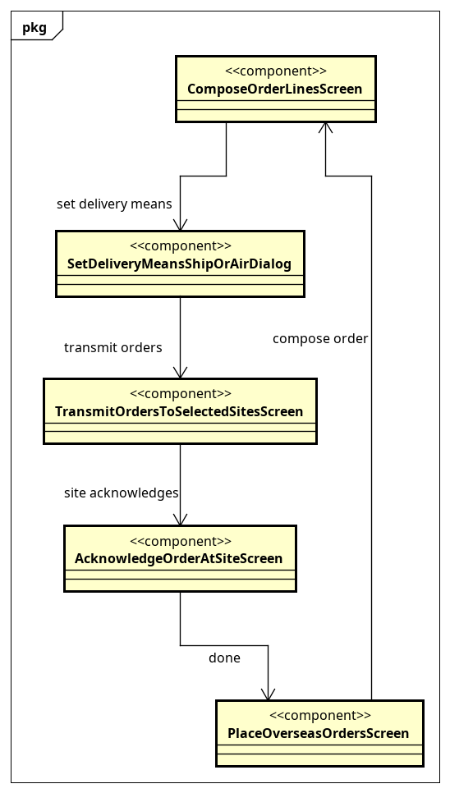
Screen transition diagram UC005 - PlaceOverseasOrders
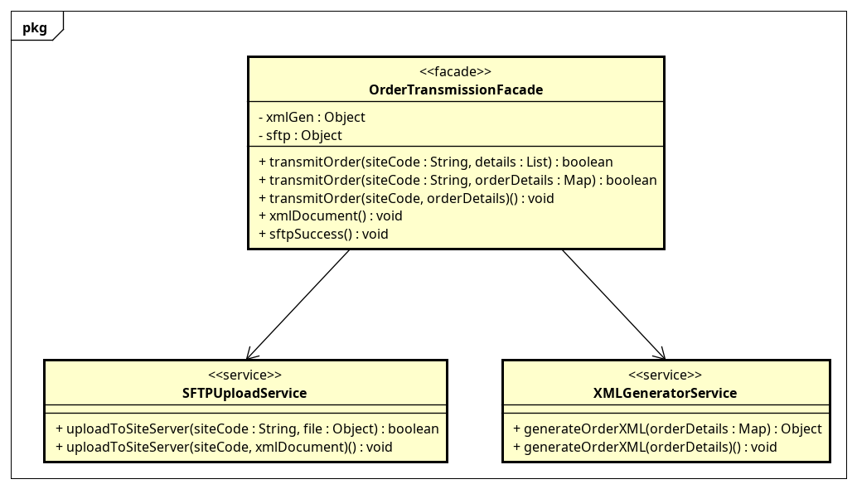
Class diagram subsystem UC005 - PlaceOverseasOrders
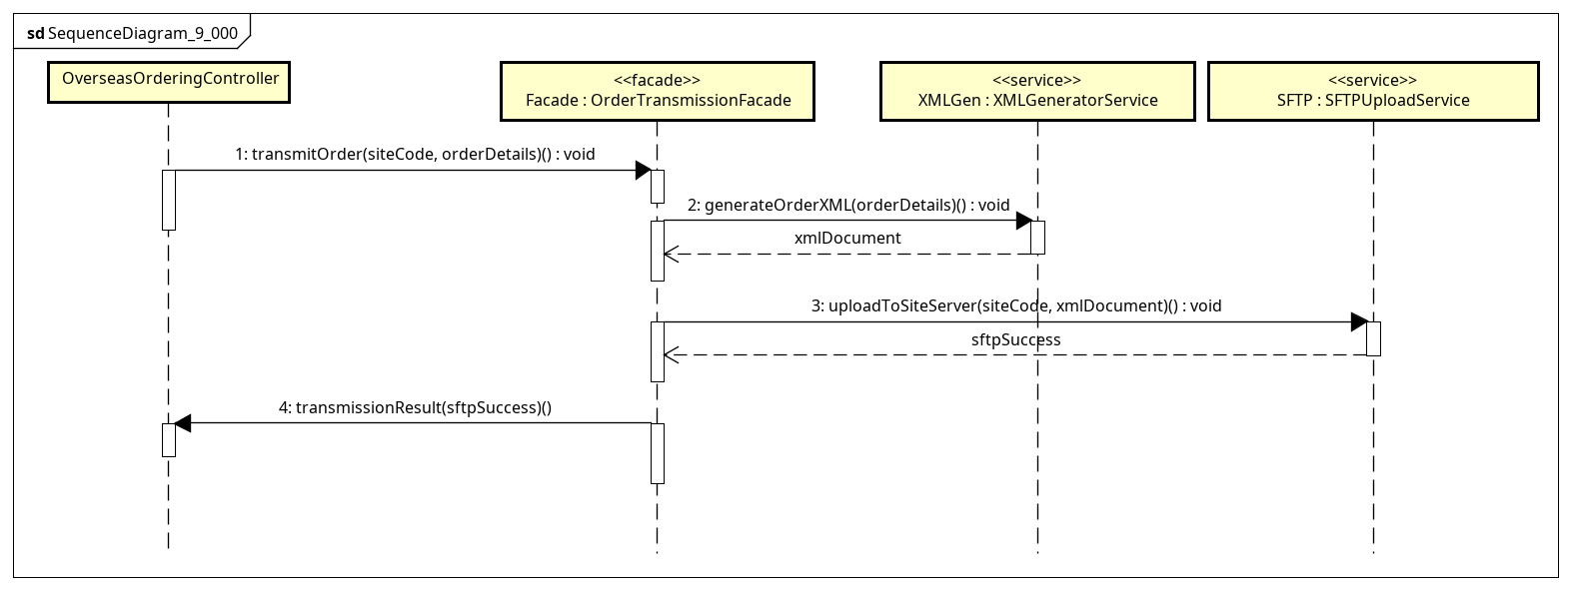
Sequence diagram subsystem UC005 - PlaceOverseasOrders

File Astah
- astah/UC005_PlaceOverseasOrders_all.asta

